HELENE-LANGE-SCHULE HANNOVER
GYMNASIUM
Hohe Straße 24 30449 Hannover  0511/168-43658
Dr. Stefan Helge Kern, Medien@HLS

21.10.2016
Elternabend zu Sozialen Netzwerken
Mittwoch, 2.11.2016, 18.30-20 Uhr, Aula der Helene-Lange-Schule

In vielen Familien kommt es über Smartphones und Computerspiele zu Konflikten. Als Schule möchten wir Ihnen pädagogische Hilfestellungen geben, damit Sie Ihre Kinder auch in diesem jungen Erziehungsfeld sinnvoll begleiten können. Denn die Mediennutzung Ihrer Kinder in der Freizeit kann auch Auswirkungen auf den Schulerfolg haben. Deshalb möchten wir Sie zu einem Elternabend einladen, bei dem ein Referent des Vereins für Medienbildung Smiley e.V. über Soziale Netzwerke Whatsapp, Facebook, Instagram und Snapchat informiert.

Die Informationsveranstaltung für Eltern dient dazu, sich mit den verschiedenen Aspekten des Umgangs mit digitalen Medien auseinanderzusetzen. Mütter und Väter werden über die Mediennutzungsgewohnheiten von Mädchen und Jungen aufgeklärt, Tipps für die Medienerziehung werden ausgetauscht und Beratungsangebote vorgestellt. Die Informationsveranstaltungen werden von Referentinnen und Referenten durchgeführt, die von der Landesstelle Jugendschutz Niedersachsen (LJS) in Zusammenarbeit mit dem Verein Blickwechsel e.V. medienpädagogisch fortgebildet worden sind.

Thema Soziale Netzwerke
- Facebook, WhatsApp, Instagram und Co. – ab wann ist die Nutzung sinnvoll?
- Kennen Sie Bibis Beauty Palace? Youtube Stars und soziale Netzwerke
- Meine Kinder posten, teilen, kommentieren alles – Wie kann ich die Privatsphäre meiner Kinder schützen?
- Der Selfie-Wahn – Ab wann wird es kritisch?

Auch Online-Spiele werden Thema sein.
Wir würden uns freuen, wenn Sie unserer Einladung folgen würden.

Mit freundlichen Grüßen
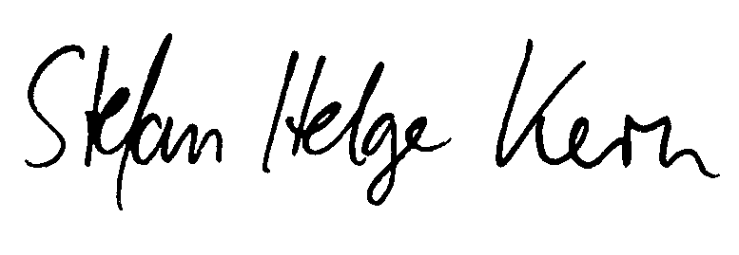
In Zusammenarbeit mit und
http://www.jugendschutz-niedersachsen.de/medien/digitale-welten-was-nutzt-ihr-kind/
http://smiley-ev.de/index.html

